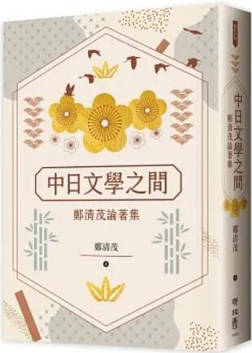
新 书 推 荐
類 別: 文學小說
中文書名：《中日文學之間》
Zhong Ri Wen Xue zhi Jian
作 者：鄭清茂 Zheng Qing Mao
出 版 社：聯經出版
代理公司：ANA
出版日期：2022.10.27
頁 數：628頁（平裝＼單色印刷）
審讀資料：樣書＼部份樣章

內容簡介：

鄭清茂先生為知名學者、翻譯家，在中日文學關係與日本漢文學方面，亦開學界之先聲，為首屈一指的國際漢學者。《中日文學之間》全面集結其學術生涯之中文單篇論著及講稿，其中多篇更曾以英、日文發表於美國、日本學界，論題涵蓋中國文學、文字學、中日比較文學、日本漢學的學術史問題以及漢文學研究，為作者迄今最完整的論著集。
本論集所收篇目如〈王次回研究〉、〈周作人的日本經驗〉、〈夏目漱石的漢詩〉、〈永井荷風與漢文學〉等作，皆於中文學界有開創先行之功；而作者對中日文學的視野、方法與洞見，至今亦仍具有相當的啟發意義。書末並附有翔實的徵引書目，對中文學界及有志研究中日文學關係者，將有所裨益。

作者簡介:

鄭清茂
1933年生，臺灣嘉義縣人。普林斯頓大學東亞學博士，歷任臺灣大學、加州大學柏克萊分校、麻州大學、東華大學等校教授，現為東華大學榮譽教授。
為中日文學研究領域之知名學者，亦為國內重要的翻譯家，譯有日本古典文學、近代文學經典以及日本漢學著作多種，包括吉川幸次郎《元雜劇研究》、《宋詩概說》、《元明詩概說》，小西甚一《日本文學史》，《平家物語》，松尾芭蕉《奧之細道》、《芭蕉俳文》、《芭蕉百句》，以及森鷗外《魚玄機：森鷗外歷史小說選》、《澀江抽齋》等。
因致力於譯注日本經典文學，2014年榮獲日本政府頒授「旭日中綬章」。

目錄:
導論 中日文學的相互凝視 廖肇亨
寫在本書之前 鄭清茂
上編
《中國文學在日本》原序
夏目漱石的漢詩
中國文人與日本文人
永井荷風與漢文學
王次回研究
下編
漢字之發生及其年代之推測
中島敦的歷史小說
周作人的日本經驗
菅原道真的漢詩
取徑於東洋──略論中國現代文學與日本
談日本人中國文學研究的中譯問題
海內文章落布衣──談日本江戶時代的文人
他山之石──日本漢學對華人的意義
出處一覽
徵引書目

版權聯絡人：
Dony Hsu ( 许伯全)
Email： service@nurnberg.com.tw∣2366175957＠qq.com

